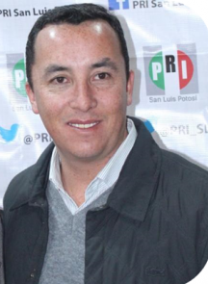

EDMUNDO AZAEL TORRESCANO MEDINA
PRESIDENTE DEL COMITÉ DIRECTIVO ESTATAL DEL PARTIDO REVOLUCIONARIO INSTITUCIONAL, SAN LUIS POTOSÍ.

